重庆仙女山机场基础设施合规性
维护整改项目

比 选 文 件

比选人：重庆仙女山机场有限公司

2022年12月
目 录

第一章 比选公告 2
第二章 投标人须知 3
第三章 评标办法 5
第四章 合同条款 6
第五章 工程施工平面图及技术要求 10
第六章 工程项目清单报价表 13
第七章 投标文件格式 15

第一章 比选公告
根据我司采购有关制度规定, 按照公开 、公平、公正的原则，现对重庆仙女山机场基础设施合规性维护整改项目采取比选方式择优确定供应商，具体公告如下：
- 比选内容：重庆仙女山机场基础设施合规性维护整改项目
- 详情见招标文件，招标文件请自行下载。
- 报名
2.1凡有意参加本项目的投标比选人，请于2022年12月12日上午11:20前，将投标文件送达或寄达至重庆仙女山机场有限公司212办公室（地址：重庆市武隆区仙女山街道仙女山机场）。
2.2 逾期未送达或寄达指定地点的投标文件，或者未报名参加本次比选的，比选人不予受理。
3.投标文件开标
3.1 投标文件开标时间：2022年12月12日上午11:30。
地点：重庆仙女山机场综合办公楼2楼210会议室
4. 联系方式
比选人：重庆仙女山机场有限公司
联系人： 戴老师
电 话： 77904129

重庆仙女山机场有限公司
2022年12月5日

第二章 投标人须知
项号 | 内 容 | 规 定
1 | 项目名称 | 重庆仙女山机场基础设施合规性维护整改项目
2 | 比选人 | 重庆仙女山机场有限公司
3 | 投标人 | 响应本比选文件并递交投标文件的企业
4 | 招标方式 | 公开比选
5 | 招标范围 | 对仙女山机场相关区域排水沟（约50米）进行维护整改，具体包括沟体工程、钢筋工程、拆除工程等；人行便道（约4.752立方米）整改等。详见第五、六章。
6 | 质量标准 | 设计及施工过程必须满足国家现行相关行业资质、规范、标准要求。
7 | 投标人资格条件 | 投标人必须满足以下条件：  1.有效的法人身份证件（如为法人委托的，出具本人身份证件和法人委托书）、营业执照、税务登记证、相关行业资质证书（建筑工程总承包3级及以上）等复印件，但需加盖鲜章。  2.两个及两个以上投标人的法定代表人为同一人、母公司、全资子公司及其控股公司，不得同时参与。  3.本次比选不接受联合体投标。
8 | 获取比选文件 | 由投标人在比选结束前的工作日内向比选方获取。
9 | 报价 | 1.报价必须是含税（增值税）价，包含设备、运输、人工、安装、弃土转运、施工安全及施工文明措施费等应发生的全部费用。不论投标人在报价中是否单列税金，一旦递交投标文件即被视为报价包含所有税金。本项目采用总价包干方式，投标单位依据招标文件并踏勘现场后，自行组价，漏项自理。  2.投标方案唯一，不允许备选投标方案。
10 | 投标有效期 | 10个工作日（从投标截止日起算）；现场踏勘时间：开标之日前5天。
11 | 投标文件组成 | 1. 报价书。  - 法定代表人身份证明。  - 授权委托书。  - 投标人资格文件（建筑工程总承包3级及以上）。  5. 工程项目清单报价表。
12 | 投标文件要求 | 所有投标文件装订完善，加盖投标人鲜章并有效密封。
13 | 投标文件递交  截止时间 | 投标截止时间：2022年12月12日上午11:20
14 | 开标时间地点 | 开标时间：2022年12月12日上午11：30  开标地点：重庆仙女山机场综合办公楼210会议室
15 | 履约保证金 | 1万元
16 | 完成项目建设工期及验收 | 中选人收到中选通知书后30个日历天内完成项目建设及验收。
17 | 最高限价 | 本项目最高限价：16.20万元 。  投标人的投标报价不得超过最高限价，否则，将被认定为废标。
18 | 评标委员会的组建 | 由比选人依法组建。
19 | 评标办法 | 最低价评标法
20 | 是否授权评标委员会确定中选人 | 是
21 | 合同费用支付 | 项目建设完成，验收合格后，30个工作日内一次性付款。
22 | 比选联系人 | 戴老师 联系电话： 77904129

第三章 评标办法
1、评标方法：最低价评标法
- 评标程序
2.1初步评审
评审因素 | 评审标准
投标人资格 | 满足比选人须知第七条投标人资格条件要求
担保 | 投标人按规定缴纳担保
投标方案 | 符合比选文件给出的范围，报价不超过本项目最高限价
评标委员会对各投标人投标文件进行初步评审，有一项不合格，投标将被拒绝。
2.2详细评审
评标委员会只对通过初步评审的投标文件进行详细评审，在全部满足比选采购文件实质性要求前提下，本次定选根据有效报价情况进行排序，按最低价评标法由低到高顺序推荐中标候选人1-3名，有效最低报价投标人中选。

注：若经核查投标人提供的以上要求的所有证明文件内容有存在虚假情况的，按废标处理。

第四章 合同条款

重庆仙女山机场基础设施合规性维护整改项目

甲 方： 重庆仙女山机场有限公司

乙 方：

签署地点：

重庆仙女山机场基础设施合规性维护整改项目
施工合同

甲方（发包方）：重庆仙女山机场有限公司
乙方（承包方）：

甲方现将 重庆仙女山机场基础设施合规性维护整改 委托乙方安装施工，经双方友好协商，订立如下协议：
一、项目名称 重庆仙女山机场基础设施合规性维护整改项目
二、项目地点 重庆仙女山机场
三、项目概况 重庆仙女山机场为确保基础设施合规性，需对相关区域排水沟（约50米）进行维护整改，具体包括沟体工程、钢筋工程、拆除工程等；人行便道（约4.752立方米）整改等。具体施工要求见本文件图纸。
四、服务内容 按甲方公开挂网的比选文件相关建设内容、标准等为准。
五、承包方式
乙方按甲方建设要求进行包干（包工、包料、包运输、包现场施工安装）建设。
本工程总包价为：人民币¥ 元（大写： ），该价为本工程的包干价。
六、工期
从甲方书面通知乙方进场之日起 个自然日内完成，其中因甲方原因造成乙方无法正常施工，则工期按甲方延误的时间顺延。
七、付款方式
项目全部建设完成，经甲方验收合格后，甲方在30个工作日内一次性付款。
八、权利义务
1、甲方权利义务
（1）甲方负责为乙方施工提供必要的条件，如施工用水、电等；施工期间水、电费等由已方支付。

（2）甲方有权对乙方施工人员相关资质进行审核备案。
（3）甲方对乙方有监督和建议权，若发现乙方违规施工，甲方有权要求乙方暂停施工，并下达整改通知书，限期整改。

（4）甲方发现乙方未及时支付或者拖欠农民工工资等情况，甲方有权向武隆区人社局劳动监察大队举报相关情况。
（5）甲方根据验收情况，按合同约定条款向乙方支付应付款项。
2、乙方权利义务
（1）乙方应主动向甲方提供施工人员的个人身份信息和相关资质证明材料。
（2）乙方严格按照甲方的建设标准进行施工，同时保证工程质量。如因乙方原因未能按时施工，造成的一切损失由乙方负责。
（3）乙方在整个施工过程中，若发生非甲方原因导致的施工安全、人身安全、防火安全等责任，以及造成甲方、第三方人身损害、财产损失的，由此产生的赔偿等全部责任均由乙方承担。
（4）因乙方工程质量问题造成的一切后果及赔偿等责任均由乙方负责。
（5）项目竣工验收合格之日起2年内，若出现非甲方造成的质量问题，乙方应在甲方规定的时间内完成整改，相关费用由乙方自行承担。
九、保证金的收取与退还
乙方在动工之前，向甲方交纳1万元履约保证金；甲方在工程竣工验收合格后3个月内退还乙方履约保证金。
十、违约责任
1、乙方提供的建设用料与约定不符的，乙方必须无条件更换为约定相符的用料，且工期不顺延。
2、乙方逾期完工的，每逾期一天，须向甲方支付合同总价 0.01 ％的赔偿金。
3、甲方在约定期限内，未按时付款的，每逾期一天，须向乙方支付应付而未付金额0.01 ％的赔偿金。

4、如因乙方质量原因无法通过甲方验收，乙方须及时无偿返工，工期不顺延，并赔偿由此给甲方造成的一切经济损失。
十一、争议解决方式
在本合同执行过程中发生争议时，双方应友好协商予以解决。经协商仍无法达成一致的，双方同意依法向项目所在地人民法院提起诉讼。
十二、合同生效及文本
本协议经甲乙双方签字盖章后生效。本协议一式 肆 份，甲乙双方各执 贰 份，具有同等法律效力。

甲方（盖章）： 乙方（盖章）：
甲方代表： 乙方代表：
日期： 年 月 日 日期： 年 月

- 工程施工平面图及技术要求（备注：为缩短工期，确保质量，要求沟盖板外制，然后再转运至施工现场的方式）
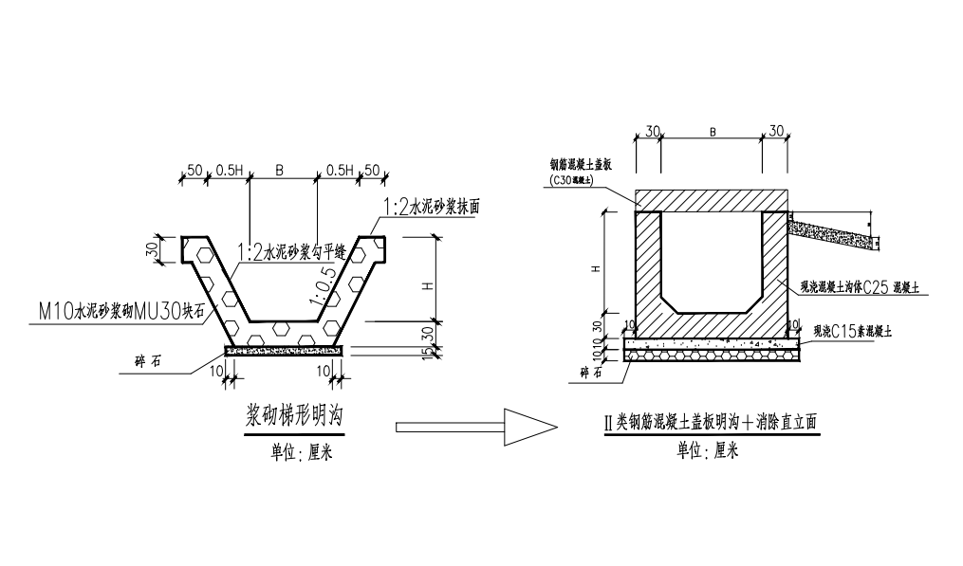

排水沟截面图
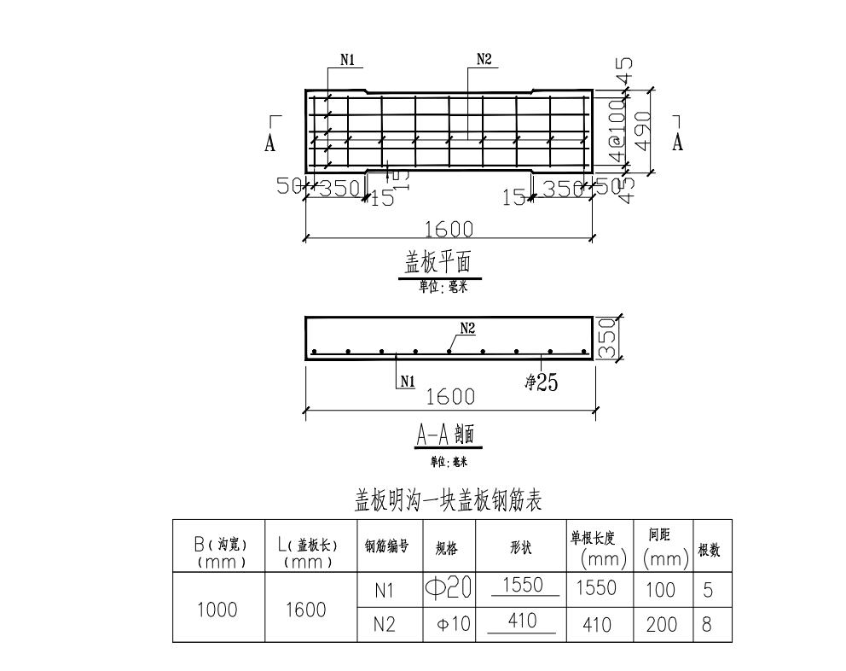

盖板结构图

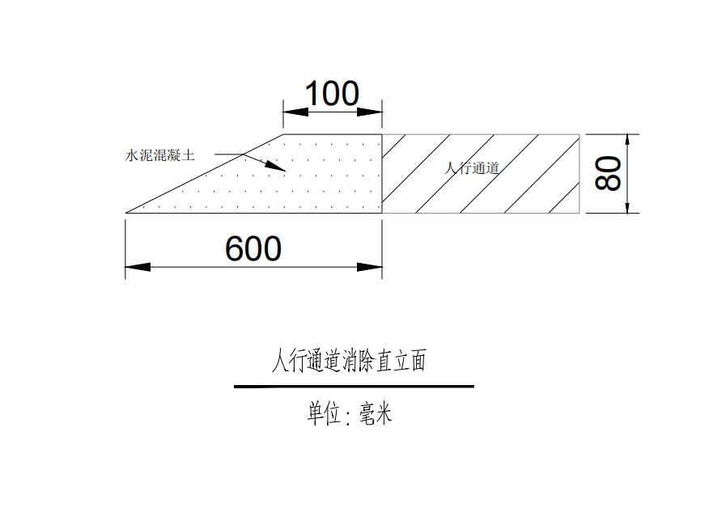

工程名称：基础设施实施合规性维护整改
序号 | 项目名称 | 项目特征 |  | 计量单位 | 工程量 |  | 金额（元）
 |  |  |  |  |  |  | 综合单价
 | 沟体工程
1 | 沟渠涵池垫层 | 1.材料品种:碎石  2.材料规格、强度:满足设计及施工规范要求  3.包含各种沟型交汇井垫层  4.其他:符合设计及民航规范要求 |  | m3 | 8.24
2 | 沟渠涵池垫层 | 1.材料品种:混凝土  2.混凝土强度等级:C15  3.包含各种沟型交汇井垫层  4.其他:符合设计及民航规范要求 |  | m3 | 8.24
3 | 现浇钢筋混凝土方沟沟体 | 1.名称:LC类钢筋混凝土盖板沟  2.混凝土强度等级、石料最大粒径:C30混凝土、石料最大粒径按照设计及规范要求  3.伸缩缝(沉降缝)要求:20mm厚高压低发泡聚乙烯闭孔泡沫板，间距不大于20m  4.包含各种沟型交汇井  5.其他:符合设计及民航规范要求 |  | m3 | 50.45
4 | 沟渠盖板 | 1.预制、现浇:现浇或预制  2.混凝土强度等级、石料最大粒径:C30混凝土、石料最大粒径按照设计及规范要求  3.安装:预制盖板安装时，采用1：2水泥砂浆座浆，并将盖板之间间隙填平，（明沟间隔20m应设置2块活动盖板）；现浇盖板与沟墙间应用油毡隔开  4.包含各种沟型交汇井盖板  5.其他:符合设计及民航规范要求 |  | m3 | 21.96
5 | 消除直立面 | 1.材料品种:混凝土  2.混凝土强度等级:C25  3.其他:符合设计及民航规范要求 |  | m3 | 13.73
 | 钢筋工程
1 | 现浇混凝土钢筋 | 1.钢筋种类、规格:HPB300，直径10mm以内  2.工作内容包括:钢筋制作、运输，钢筋安装，钢筋绑扎、焊接、套管连接，马镫支撑钢筋制安  3.其他:符合设计及民航规范要求 |  | t | 0.576
2 | 现浇混凝土钢筋 | 1.钢筋种类、规格:HRB400，直径12-14mm  2.工作内容包括:钢筋制作、运输，钢筋安装，钢筋绑扎、焊接、套管连接，马镫支撑钢筋制安  3.其他:符合设计及民航规范要求 |  | t | 2.592
3 | 现浇混凝土钢筋 | 1.钢筋种类、规格:HRB400，直径16-25mm  2.工作内容包括:钢筋制作、运输，钢筋安装，钢筋绑扎、焊接、套管连接，马镫支撑钢筋制安  3.其他:符合设计及民航规范要求 |  | t | 2.592
 | 拆除工程
1 | 拆除砖石结构 | 1.结构形式:拆除浆砌片石排水沟  2.运距:综合考虑  3.其他:包含垃圾外运及消纳费用，满足设计及施工规范要求 |  | m3 | 52.62
 | 人行通道消除直立面
1 | 水泥混凝土结构 | 1.材料品种:混凝土  2.混凝土强度等级:C25  3.其他:符合设计及民航规范要求 |  | m3 | 4.752
合 计 ： 元

注：本项目采用总费用综合包干价方式，以上列表费用项目仅为参考，请投标单位，据招标方提供的初设图及技术要求，踏勘现场后，自行编制项目及项目费用。

第七章 投标文件格

重庆仙女山机场基础设施合规性维护整改项目 （项目名称）

应 选 文 件

投标人： （盖单位公章）
法定代表人或其委托代理人： （签字）
年 月 日

目 录

（所列不尽详实处以提供完全响应比选文件要求之资料为准）

（一）报价书
（二）法定代表人身份证明
（三）授权委托书
（四）投标人资格文件
（五）工程项目清单报价表

- 报价书

致：重庆仙女山机场有限公司（比选人名称）
根据已收到的贵方 （项目名称）的比选文件，遵照《中华人民共和国招标投标法》等有关规定，我单位仔细研究上述比选文件的全部内容，我们已完全理解了比选文件规定的合同范围和合同工作内容，并考虑到了潜在所有风险。据此，我们以 元（大写人民币： 元）的投标总价承包上述重庆仙女山机场基础设施合规性维护整改项目（含设备、运输、人工、耗材、税费）。
1、一旦我方中选，我方保证按以合同条款约定的技术要求和质量标准，完成重庆仙女山机场基础设施合规性维护整改项目（含设备、运输、人工、耗材、税费、质保等服务）。
2、我们同意所递交的投标文件在“投标人须知”规定的投标有效期内遵守本投标文件。在该日以前的任何时间，本投标文件一直对我们具有约束力，并可随时被接受中选。
3、如果我们中选，我们将提供履约担保金1万元，形式为：保函、银行转账。
4、我方承诺一旦我方中选，我方愿意接受比选人因实际需求调整服务内容。
5、在制定和签署一份正式协议书之前，本报价书连同你方的书面中选通知，将构成约束贵我双方的合同。
投标人（盖单位公章）：
法定代表人或授权代理人（签字）：
地址：
年 月 日
（二）法定代表人身份证明

投标人名称：

地址：

成立时间： 年 月 日

经营期限：

姓名： 性别： 年龄： 职务：

系 （投标人名称）的法定代表人。

特此证明
投标人： （盖单位公章）
年 月 日

（三）授权委托书
此处粘贴法定代表人身份证复印件正面

此处粘贴法定代表人身份证复印件反面

本人 （姓名）系 （投标人名称）的法定代表人，现委托 为我方代理人。代理人根据授权，以我方名义签署、澄清、说明、补正、递交、撤回、 修改 （项目名称）投标文件、签订合同和处理有关事宜， 其法律后果由我方承担。
委托期限： 。
代理人无转委托权。

应 选 人： （盖单位公章）
法定代表人： （签字）
身份证号码：
委托代理人： （签字）
身份证号码：

年 月 日

法定代表人身份证复印件

委托代理人身份证复印件

注：1、法定代表人参加投标活动的不需要授权委托书，只需提供法定代表人身份证明；非法定代表人参加投标活动的除提供法定代表人身份证明外还须提供授权委托书。
2、法定代表人身份证明及授权委托书原件装入投标文件一并递交。
3、在开标会现场于投标文件开封前，法定代表人须携带本人身份证原件（非法定代表人参加投标活动的，须携带本人身份证原件和授权委托书原件）供监督人员核实身份。
4、法定代表人身份证明和授权委托书中增加有利于比选人的相关内容，不影响其有效性。

（四）投标人资格文件
（格式自拟，提供“投标人须知第七条”要求之资料和投标人认为必要的其他资料）

- 工程项目清单报价表

工程名称：基础设施实施合规性维护整改
序号 | 项目名称 | 项目特征 |  | 计量单位 | 工程量 |  | 金额（元）
 |  |  |  |  |  |  | 综合单价
 | 沟体工程
1 | 沟渠涵池垫层 | 1.材料品种:碎石  2.材料规格、强度:满足设计及施工规范要求  3.包含各种沟型交汇井垫层  4.其他:符合设计及民航规范要求 |  | m3 | 8.24
2 | 沟渠涵池垫层 | 1.材料品种:混凝土  2.混凝土强度等级:C15  3.包含各种沟型交汇井垫层  4.其他:符合设计及民航规范要求 |  | m3 | 8.24
3 | 现浇钢筋混凝土方沟沟体 | 1.名称:LC类钢筋混凝土盖板沟  2.混凝土强度等级、石料最大粒径:C30混凝土、石料最大粒径按照设计及规范要求  3.伸缩缝(沉降缝)要求:20mm厚高压低发泡聚乙烯闭孔泡沫板，间距不大于20m  4.包含各种沟型交汇井  5.其他:符合设计及民航规范要求 |  | m3 | 50.45
4 | 沟渠盖板 | 1.预制、现浇:现浇或预制  2.混凝土强度等级、石料最大粒径:C30混凝土、石料最大粒径按照设计及规范要求  3.安装:预制盖板安装时，采用1：2水泥砂浆座浆，并将盖板之间间隙填平，（明沟间隔20m应设置2块活动盖板）；现浇盖板与沟墙间应用油毡隔开  4.包含各种沟型交汇井盖板  5.其他:符合设计及民航规范要求 |  | m3 | 21.96
5 | 消除直立面 | 1.材料品种:混凝土  2.混凝土强度等级:C25  3.其他:符合设计及民航规范要求 |  | m3 | 13.73
 | 钢筋工程
1 | 现浇混凝土钢筋 | 1.钢筋种类、规格:HPB300，直径10mm以内  2.工作内容包括:钢筋制作、运输，钢筋安装，钢筋绑扎、焊接、套管连接，马镫支撑钢筋制安  3.其他:符合设计及民航规范要求 |  | t | 0.576
2 | 现浇混凝土钢筋 | 1.钢筋种类、规格:HRB400，直径12-14mm  2.工作内容包括:钢筋制作、运输，钢筋安装，钢筋绑扎、焊接、套管连接，马镫支撑钢筋制安  3.其他:符合设计及民航规范要求 |  | t | 2.592
3 | 现浇混凝土钢筋 | 1.钢筋种类、规格:HRB400，直径16-25mm  2.工作内容包括:钢筋制作、运输，钢筋安装，钢筋绑扎、焊接、套管连接，马镫支撑钢筋制安  3.其他:符合设计及民航规范要求 |  | t | 2.592
 | 拆除工程
1 | 拆除砖石结构 | 1.结构形式:拆除浆砌片石排水沟  2.运距:综合考虑  3.其他:包含垃圾外运及消纳费用，满足设计及施工规范要求 |  | m3 | 52.62
 | 人行通道消除直立面
1 | 水泥混凝土结构 | 1.材料品种:混凝土  2.混凝土强度等级:C25  3.其他:符合设计及民航规范要求 |  | m3 | 4.752
合 计 ： 元

注：综合单价包含产品单价、人工费、交通费、增值税（专票）等一切相关费用。

投标人： （盖章）
法定代表人或委托代理人： （签字或盖章）
日期： 年 月 日

